建筑可再生能源利用报告书
公共建筑

工程名称 | 新建项目
工程地点 | 广东-广州
设计编号
建设单位
设计单位
设 计 人
审 核 人
审 定 人
设计日期 | 2024年12月17日

采用软件 | 建筑碳排放CEEB2024
软件版本 | 20240430(SP1)
研发单位 | 北京绿建软件股份有限公司
正版授权码 | T18970832750
目 录

1 建筑概况 4
2 标准依据 4
3 软件介绍 4
4 气象数据 5
4.1 逐日干球温度表 5
4.2 逐月辐照量表 5
4.3 峰值工况 5
5 太阳能资源 5
6 围护结构概况 6
7 房间类型 7
7.1 房间参数表 7
8 暖通空调系统 7
8.1 系统类型 7
8.1.1 系统分区 7
8.1.2 热回收参数 9
8.2 制冷系统 9
8.2.1 默认冷源 9
8.3 供暖系统 10
8.3.1 默认热源 10
8.4 空调风机 10
8.4.1 独立新排风 10
8.4.2 风机盘管 11
9 照明 11
10 插座设备 11
11 电梯 11
11.1 直梯 11
12 光伏发电 12
13 可再生能源利用 12
13.1 热泵空调 12
13.1.1 计算说明 12
13.1.2 地源/空气源利用 13
13.2 生活热水 13
13.2.1 计算说明 13
13.2.2 太阳能利用 13
13.2.3 地源/空气源利用 14
13.3 可再生发电 14
13.3.1 计算说明 14
13.3.2 计算结果 14
13.4 综合可再生利用率 15
13.4.1 计算说明 15
13.4.2 计算结果 15

建筑概况
工程名称 | 新建项目
工程地点 | 广东-广州
地理位置 | 北纬：23.08° | 东经：113.14°
建筑寿命(年) | 50
建筑面积(m²) | 地上20116 地下0
建筑层数 | 地上8 地下0
建筑高度（m） | 地上30.0 地下0.0
建筑体积(m³) | 80059.03
建筑外表面积(m²) | 12465.18
北向角度 | 90
结构类型
外墙太阳辐射吸收系数 | 0.50
屋顶太阳辐射吸收系数 | 0.50
控温期 | 供冷期:6.14-8.31,供暖期:11.30-2.28

标准依据
1. 《建筑节能与可再生能源利用通用规范》GB55010-2021
2. 《民用建筑太阳能热水系统应用技术规范》GB 50364-2018
3. 《民用建筑绿色性能计算标准》JGJ/T 449-2018
4. 《近零能耗建筑技术标准》GB/T51366-2019

软件介绍
本报告内容由建筑碳排放CEEB2024计算并输出，建筑碳排放CEEB以CAD为平台，可与建筑节能模型无缝对接，以国家标准《建筑节能与可再生能源利用通用规范》、《建筑碳排放计算标准》为主要依据，支持包含太阳能、空气能、地热、风能等可再生能源系统应用的计算。

气象数据

逐日干球温度表
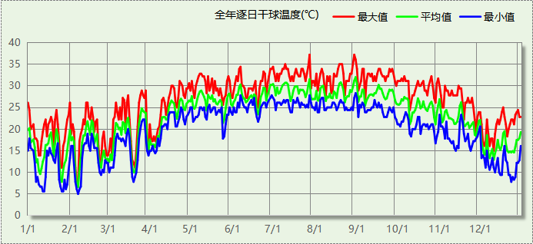

逐月辐照量表
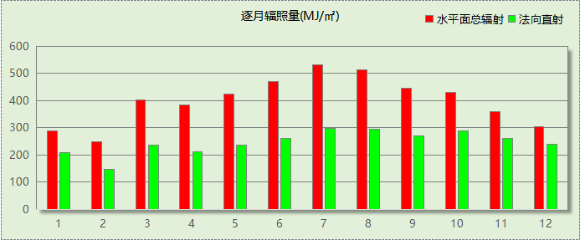

峰值工况
气象数据 | 时刻 | 干球温度(℃) | 湿球温度(℃) | 含湿量(g/kg) | 焓值(kj/kg)
最热 | 07月27日16时 | 37.2 | 27.2 | 19.3 | 87.0
最冷 | 02月06日05时 | 5.0 | 4.4 | 5.0 | 17.6

太阳能资源
太阳能作为一种重要的可再生能源，对能源开发利用、调整能源结构、保护生态环境、应对气候变化、促进社会可持续发展具有重要意义。《民用建筑太阳能热水系统应用技术标准》GB 50364-2018中对我国不同地区的太阳能资源情况进行等级划分。

等级名称 | 水平面上年太阳辐照量(MJ/m²·a)
Ⅰ资源极富区 | ≥6700
Ⅱ资源丰富区 | 5400~6700
Ⅲ资源较富区 | 4200~5400
Ⅳ资源一般区 | ≤4200
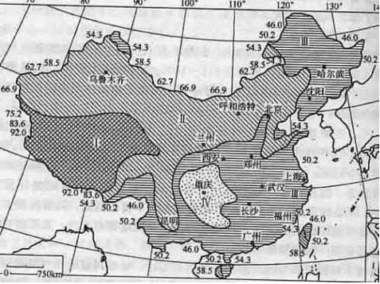
中国年太阳能分布图MJ/(m²•a)

围护结构概况

 |  |  | 设计建筑
体形系数S |  |  | 0.16
屋顶传热系数K  和热惰性指标 D |  |  | 0.40  2.87
外墙传热系数K  和热惰性指标 D |  |  | 0.42  0.87
挑空(或架空)楼板传热系数K  和热惰性指标 D |  |  | 3.68  1.68
天窗传热系数K  和太阳得热系数 SHGC |  |  | －  －
外窗（包括透明幕墙） | 朝向 | 立面 | 窗墙比 | 传热  系数 | 太阳得热系数
外窗（包括透明幕墙） | 南向 | 南-默认立面 | 0.35 | 1.80 | 0.25
外窗（包括透明幕墙） | 北向 | 北-默认立面 | 0.39 | 1.80 | 0.25
外窗（包括透明幕墙） | 东向 | 东-默认立面 | 0.29 | 1.80 | 0.25
外窗（包括透明幕墙） | 西向 | 西-默认立面 | 0.26 | 1.80 | 0.25

房间类型

房间参数表
房间类型 | 空调  温度℃ | 供暖  温度℃ | 新风量 | 渗透风  换气次数 | 人员密度 | 照明功率  密度 | 电器设备  功率
会议室 | 26 | 18 | 14(m³/h.人) | 0(次/h) | 2.5(㎡/人) | 5.4(W/㎡) | 15(W/㎡)
办公-普通办公室 | 26 | 20 | 30(m³/h.人) | 0(次/h) | 8(㎡/人) | 8(W/㎡) | 15(W/㎡)
普通办公室 | 26 | 20 | 30(m³/h.人) | 0(次/h) | 8(㎡/人) | 5.4(W/㎡) | 15(W/㎡)
空房间 | － | － | 0(m³/h.人) | 0(次/h) | 0(人) | 0(W/㎡) | 0(W/㎡)

暖通空调系统

系统类型

系统分区
系统编号 | 系统类型 | 制冷  SEER | 制热  HSPF | 面积(㎡) | 包含的房间
Sys | 双管制风机盘管 | － | － | 11947.84 | 1024(1),1019(1),1015(1),1041(1),1006(1),1016(1),1008(1),1022(1),1040(1),1038(1),1035(1),1034(1),1033(1),1032(1),1031(1),1029(1),1027(1),1026(1),1025(1),1023(1),1021(1),1018(1),1014(1),1013(1),1012(1),1011(1),1007(1),1005(1),1004(1),1003(1),1002(1),1017(1),1001(1),2018(2),2041(2),2008(2),2007(2),2047(2),2046(2),2045(2),2044(2),2043(2),2042(2),2040(2),2039(2),2038(2),2037(2),2036(2),2035(2),2034(2),2033(2),2032(2),2031(2),2030(2),2029(2),2028(2),2027(2),2026(2),2025(2),2024(2),2023(2),2022(2),2021(2),2020(2),2019(2),2017(2),2016(2),2015(2),2014(2),2013(2),2012(2),2011(2),2010(2),2009(2),2006(2),2005(2),2004(2),2003(2),2002(2),2001(2),3049(3),3048(3),3047(3),3046(3),3045(3),3044(3),3043(3),3042(3),3041(3),3040(3),3039(3),3038(3),3037(3),3036(3),3035(3),3034(3),3033(3),3032(3),3031(3),3030(3),3029(3),3028(3),3027(3),3026(3),3025(3),3024(3),3023(3),3022(3),3021(3),3020(3),3019(3),3018(3),3017(3),3016(3),3015(3),3014(3),3013(3),3012(3),3011(3),3010(3),3009(3),3008(3),3007(3),3006(3),3005(3),3004(3),3003(3),3002(3),3001(3),4039(4),4038(4),4037(4),4036(4),4035(4),4034(4),4033(4),4032(4),4031(4),4030(4),4029(4),4028(4),4027(4),4026(4),4025(4),4024(4),4023(4),4022(4),4021(4),4020(4),4019(4),4018(4),4017(4),4016(4),4015(4),4014(4),4013(4),4012(4),4011(4),4010(4),4009(4),4008(4),4007(4),4006(4),4005(4),4004(4),4003(4),4002(4),4001(4)
Sys0 | 双管制风机盘管 | － | － | 6817.01 | 5014(5),5035(5),5034(5),5039(5),5038(5),5037(5),5036(5),5033(5),5032(5),5031(5),5030(5),5029(5),5028(5),5027(5),5026(5),5025(5),5024(5),5023(5),5022(5),5021(5),5020(5),5019(5),5018(5),5017(5),5016(5),5015(5),5013(5),5012(5),5011(5),5010(5),5009(5),5008(5),5007(5),5006(5),5005(5),5004(5),5003(5),5002(5),5001(5),6017(6),6013(6),6005(6),6001(6),6031(6),6030(6),6029(6),6028(6),6027(6),6026(6),6025(6),6024(6),6023(6),6022(6),6021(6),6020(6),6019(6),6018(6),6016(6),6015(6),6014(6),6012(6),6011(6),6010(6),6009(6),6008(6),6007(6),6006(6),6004(6),6003(6),6002(6),6001(6),6019(7),6005(7),6004(7),6017(7),6013(7),6031(7),6030(7),6029(7),6028(7),6027(7),6026(7),6025(7),6024(7),6023(7),6022(7),6021(7),6020(7),6018(7),6016(7),6015(7),6014(7),6012(7),6011(7),6010(7),6009(7),6008(7),6007(7),6006(7),6003(7),6002(7),6001(7),8017(8),8016(8),8015(8),8014(8),8013(8),8012(8),8011(8),8010(8),8009(8),8008(8),8007(8),8006(8),8005(8),8004(8),8003(8)

热回收参数
系统编号 | 热回收 | 供冷 |  | 供暖
系统编号 | 热回收 | 回收效率 | 启动温(焓)差 | 回收效率 | 启动温(焓)差
Sys | 显热回收 | 0.20 | 5℃ | 0.00 | 5(℃)
Sys0 | 显热回收 | 0.60 | 5℃ | 0.65 | 5(℃)

制冷系统

默认冷源

供应的系统
系统编号 | Sys, Sys0

冷水机组
名称 | 类型 | 额定耗电量  (kW) | 额定制冷量  (kW) | 额定性能系数  (COP) | 台数
机组1 | 水冷-螺杆式冷水机组 | 154 | 1000 | 6.50 | 2

水泵系统
类型 | 调节 | 流量  (m3/h) | 扬程  (m) | 设计工作效率(%) | 输入功率  (kW) | 冷却塔耗电比  (kWh/m3) | 台数
冷却水泵 | 单速 | 320 | 25 | 80 | 31.3 | 0.03 | 1
冷冻水泵 | 单速 | 320 | 30 | 80 | 37.6 | － | 1

运行工况
负载率  (%) | 机组制冷量  (kW) | 机组功率  (kW) | 性能系数  (COP) | 冷却水泵功率  (kW) | 冷冻水泵功率  (kW) | 冷却塔功率  (kW)
20 | 400 | 59.5 | 6.72 | 31.3 | 37.6 | 9.6
40 | 800 | 112.4 | 7.12 | 31.3 | 37.6 | 9.6
60 | 1200 | 166.9 | 7.19 | 62.6 | 75.1 | 19.2
80 | 1600 | 224.8 | 7.12 | 62.6 | 75.1 | 19.2
100 | 2000 | 307.7 | 6.50 | 62.6 | 75.1 | 19.2

制冷能耗
负荷区间  (%) | 区间负荷  (kWh) | 运行时长(h) | 制冷机组  (kWh) | 平均性能系数(COP) | 冷却水泵  (kWh) | 冷冻水泵  (kWh) | 冷却塔  (kWh)
0~20 | 659 | 13 | 98 | 6.72 | 407 | 489 | 125
20~40 | 797 | 1 | 112 | 7.11 | 31 | 38 | 10
40~60 | 55890 | 51 | 7786 | 7.18 | 3193 | 3830 | 979
60~80 | 462306 | 319 | 64720 | 7.14 | 19969 | 23957 | 6125
80~100 | 416043 | 245 | 59776 | 6.96 | 15337 | 18400 | 4704
>100 | 0 | 0 | 0 | － | 0 | 0 | 0
合计 | 935695 | 629 | 132493 |  | 38937 | 46713 | 11942

供暖系统

默认热源

供应的系统
系统编号 | Sys, Sys0

热水锅炉系统

热水锅炉
燃料类型 | 容量  (MW) | 台数 | 累计热负荷  (kWh) | 锅炉  热效率 | 外网热  输送效率 | 热/电系数  (kWh/kWh) | 折合电耗  (kWh)
烟煤II | 1.00 | 1 | 69 | 0.78 | 0.92 | 2.93 | 33

热水循环泵
类型 | 流量(m3/h) | 扬程(m) | 设计工作效率(%) | 输入功率(kW) | 台数
单速 | 320 | 30 | 80 | 37.6 | 1

热水循环水泵能耗
负荷  率  (%) | 锅炉  负荷  (kW) | 供暖水  泵功率  (kW) | 热水输送  能效比  EHR | 区间  负荷  (kWh) | 区间  时长  (h) | 供暖水  泵电耗  (kWh)
20 | 200 | 37.6 | 0.1880 | 69 | 128 | 4813
40 | 400 | 37.6 | 0.0940 | 0 | 0 | 0
60 | 600 | 37.6 | 0.0627 | 0 | 0 | 0
80 | 800 | 37.6 | 0.0470 | 0 | 0 | 0
100 | 1000 | 37.6 | 0.0376 | 0 | 0 | 0
综合 |  |  |  | 69 | 128 | 4813

空调风机

独立新排风
系统编号 | 新风量  (m³/h) | 单位风量耗功率  W/(m³/h) | 风机功率(W) | 运行时长(h) | 新风电耗(kWh)
Sys | 50812 | 0.24 | 12195 | 1404 | 17122
Sys0 | 26858 | 0.24 | 6446 | 1404 | 9050
合计 |  |  |  |  | 26172

系统编号 | 排风量  (m³/h) | 排风比 | 单位风量耗功率W/(m³/h) | 风机功率(W) | 运行时长(h) | 排风电耗  (kWh)
Sys | 50812 | 1 | 0.24 | 12195 | 1404 | 17122
Sys0 | 21486 | 0.8 | 0.24 | 5157 | 1404 | 7240
合计 |  |  |  |  |  | 24362

风机盘管
系统编号 | 总功率(W) | 同时使用系数 | 运行时长(h) | 风机盘管电耗(kWh)
Sys | 400 | 1 | 692 | 277
Sys0 | 400 | 1 | 698 | 279
合计 |  |  |  | 556

照明
房间类型 | 单位面积电耗  (kWh/㎡) | 房间个数 | 房间合计面积  (㎡) | 合计电耗  (kWh)
会议室 | 9.07 | 14 | 2070 | 18775
普通办公室 | 9.07 | 271 | 17622 | 159862
空房间 | 0.00 | 10 | 195 | 0
总计 |  |  |  | 178637

插座设备
房间类型 | 单位面积电耗  (kWh/㎡) | 房间个数 | 房间合计面积  (㎡) | 合计电耗  (kWh)
会议室 | 35.25 | 14 | 2070 | 72951
普通办公室 | 35.25 | 271 | 17622 | 621158
空房间 | 0.00 | 10 | 195 | 0
总计 |  |  |  | 694109

电梯

直梯
名称 | 特定能量消耗(mWh/kgm) | 额定载重量(kg) | 速度(m/s) | 待机功率(W) | 运行时长(h/天) | 年运行天数 | 数量 | 全年电耗  (kWh)
直梯1 | 1.26 | 1350 | 1.75 | 200 | 1.5 | 365 | 1 | 7510
总计 |  |  |  |  |  |  |  | 7510

光伏发电
月 | 发电量(kWh)
1 | 19160
2 | 16020
3 | 18850
4 | 21050
5 | 26920
6 | 28040
7 | 32650
8 | 29680
9 | 28550
10 | 28530
11 | 26130
12 | 22460
总计 | 298040

可再生能源利用

热泵空调

计算说明
本条计算当供暖空调设备使用空气源热泵（集中机组或分体空调）、地源热泵机组、多联机机组时，相应可再生能源在采暖供热量中的贡献。
具体计算方法参照《近零能耗建筑技术标准》A.1.8提供的供暖系统中可再生能源利用量计算公式如下：
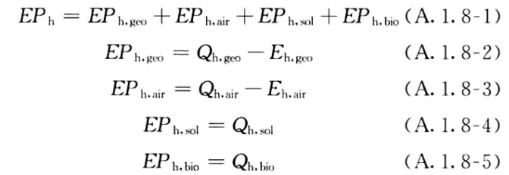
式中：EPh，geo——地源热泵供暖系统的年可再生能源利用量，kWh；
EPh，air——空气源热泵供暖系统的年可再生能源利用量，kWh；
EPh，sol——太阳能热水供暖系统的年可再生能源利用量，kWh；
EPh，bio——生物质供暖系统的年可再生能源利用量，kWh；
Qh，geo——地源热泵系统的年供暖供热量，kWh；
Qh，air——空气源热泵系统的年供暖供热量，kWh；
Qh，sol——太阳能系统的年供暖供热量，kWh；
Qh，bio——生物质供暖系统的年供暖供热量，kWh；
Eh，geo——地源热泵机组年供暖耗电量，kWh；
Eh，air——空气源热泵机组年供暖耗电量，kWh。

地源/空气源利用
无

生活热水

计算说明
本条计算当生活热水采用了太阳能设备、热泵设备时，相应可再生能源在生活热水中的贡献。
具体计算方法参照《近零能耗建筑技术标准》A.1.9,提供的生活热水系统中可再生能源利用量计算公式如下：
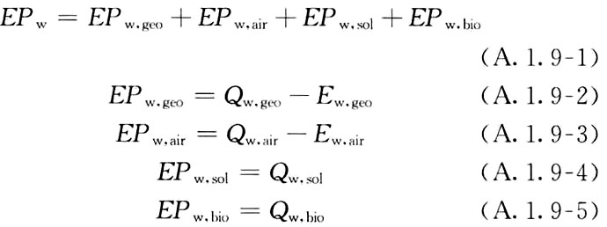
式中： EFw，geo——地源热泵生活热水系统的年可再生能源利用量，kWh；
EPw，air——空气源热泵生活热水系统的年可再生能源利用量，kWh；
EPw，gol——太阳能生活热水系统的年可再生能源利用量，kWh；
EPw，bio——生物质生活热水系统的年可再生能源利用量，kWh ；
Qw，geo——地源热泵系统的年生活热水供热量，kWh；
Qw，air——空气源热泵系统的年生活热水供热量，kWh；
Qw，sol——太阳能系统的年生活热水供热量，kWh；
Qw，bio——生物质生活热水系统的年生活热水供热量，kWh；
Ew，geo——地源热泵机组供生活热水年耗电量，kWh；
Ew，air——空气源热泵机组供生活热水年耗电量，kWh。

太阳能利用
太阳能供热量(kWh) | 年热水需求量(kWh) | 太阳能提供热量比例
0 | 0 | 0%

地源/空气源利用
热泵供热量  (kWh) | 热泵耗电量  (kWh) | 可再生  利用量(kWh) | 年热水需求量  (kWh) | 地源/空气源  提供热水占比
0 | 0 | 0 | 0 | 0%

可再生发电

计算说明
本条计算光伏、风力等可再生发电量在建筑运行电耗中的贡献。这里的运行电耗为真实的电能，不包括其他能源如市政热力、燃油燃气锅炉消耗的当量电。

计算结果
能耗分类 | 能耗子类 | 设计建筑  (kWh/㎡) | 备注
供冷电耗  (Ec) | 中央冷源 | 6.59
供冷电耗  (Ec) | 冷却水泵 | 1.94
供冷电耗  (Ec) | 冷冻水泵 | 2.32
供冷电耗  (Ec) | 冷却塔 | 0.59
供冷电耗  (Ec) | 多联机/单元式空调 | 0.00
供冷电耗  (Ec) | 供冷合计 | 11.44
供暖电耗  (Eh) | 中央热源 | 0.00
供暖电耗  (Eh) | 供暖水泵 | 0.24
供暖电耗  (Eh) | 热源侧水泵 | 0.00
供暖电耗  (Eh) | 多联机/单元式热泵 | 0.00
供暖电耗  (Eh) | 供暖合计 | 0.24
空调风机电耗  (Ef) | 新排风 | 2.51
空调风机电耗  (Ef) | 风机盘管 | 0.03
空调风机电耗  (Ef) | 多联机室内机 | -
空调风机电耗  (Ef) | 全空气系统 | 0.00
空调风机电耗  (Ef) | 风机合计 | 2.54
照明电耗 |  | 8.88
插座设备电耗 |  | 34.51
其他电耗(Eo) | 电梯 | 0.37
其他电耗(Eo) | 独立排风机 | 0.00
其他电耗(Eo) | 生活热水 | 0.00 | 扣减了太阳能热水
其他电耗(Eo) | 其他设备 | 0.00
其他电耗(Eo) | 其他合计 | 0.37
建筑总能耗(E1)：电耗(kWh/㎡)(Etol) |  | 57.98 | E1=Ec+Eh+Ef+Eo
可再生能源(Er) | 光伏发电(Ep) | 14.82
可再生能源(Er) | 风力发电(Ew) | 0.00
可再生能源(Er) | 合计 | 14.82
可再生能源提供电量比例（Re） |  | 25.56% | Re= Er/ Etol

综合可再生利用率

计算说明
本条汇总建筑各类可再生能源在建筑综合能耗需求中的贡献率。
计算方法参照《近零能耗建筑技术标准》A.1.7，提供的建筑可再生能源利用率计算公式如下：
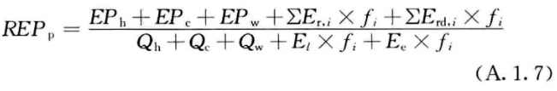
式中：REPp——可再生能源利用率，％；
EPh——供暖系统中可再生能源利用量，kWh；
EPc——供冷系统中可再生能源利用量，kWh；
EPw——生活热水系统中可再生能源利用量，kWh；
fi——i类型能源的能源换算系数，按本标准表A.1.11选取电耗与热量系数为2.6
Er，i——年本体产生的i类型可再生能源发电量，kWh；
Erd，i——年周边产生的i类型可再生能源发电量，kWh。
Qh——年供暖耗热量，kWh；
Qc——年供冷耗冷量，kWh；
Qw——年生活热水需求热量，kWh；
El——年照明系统能源消耗，kWh；
Ee——年电梯系统能源消耗，kWh。

计算结果
能耗分项 | 需求量（电）(kWh/㎡) | 需求量（热）(kWh/㎡)
耗冷量 | - | 46.52
耗热量 | - | 0.00
空调风机 | 2.54 | 6.60
照明能耗 | 8.88 | 23.09
插座设备 | 34.51 | 89.72
电梯 | 0.37 | 0.97
独立排风机 | 0.00 | 0.00
生活热水需求 | - | 0.00
其他设备 | 0.00 | 0.00
合计 |  | 166.90
可再生分项 | 可再生发电 (kWh/㎡) | 可再生利用（热）(kWh/㎡)
集中地源\空气源供热 | - | 0.00
单体空调\多联机供热 | - | 0.00
太阳能热水 | - | 0.00
热泵热水 | - | 0.00
光伏发电 | 14.82 | 38.52
风力发电 | 0.00 | 0.00
合计 |  | 38.52
可再生能源利用率 | 23%

